Школа: ГУ «Мадениетская казахско – русская средняя школа»
ФИО учителя: Каиржанова Салтанат Махмудовна
Класс: 1, 2
Предмет: математика
1 класс | 2 класс
Тема: Измерение отрезков. Построение фигур | Тема: Построение углов и фигур
Цель обучения:  1.3.2.2. Чертить отрезок заданной длины. | Цель обучения:  2.3.2.2. Чертить прямой угол  2.3.2.3. Делить модели плоских фигур на части
Цель урока
Все учащиеся смогут: начертить отрезок заданной длины  Большинство учащихся смогут: измерить отрезки при помощи линейки  Некоторые учащиеся смогут: сравнить длины отрезков | Все учащиеся смогут: начертить прямой угол с помощью треугольной линейки. Разделить модели плоских фигур на части.  Большинство учащихся смогут: построить тупой и острый угол при помощи линейки.  Некоторые учащиеся смогут: определять и записывать вершины углов с помощью букв в программе GeoGebra
Критерии оценки:
Учащиеся смогут назвать плоские фигуры, смогут построить отрезок заданной длины, смогут измерить отрезки с помощью линейки, смогут сравнить отрезки. | Смогут начертить прямой угол. Смогут разделить плоские фигуры на части и создать из них композицию.  Смогут построить разные виды углов. Смогут сравнить полученные углы, композиции.
Языковые цели:
Предметная лексика и терминология:
Отрезок, мерка, сантиметр, такой же, одинаковый. | Прямой угол, острый угол, тупой угол, вершина, геогебра
Вопросы:  -Какие общие признаки имеют эти фигуры?  -Где вы использовали подобные фигуры?  Можете ли вы сказать, почему…?-… это - квадрат, а это – нет?-… мы используем треугольные тетради? Перечислите названия плоских фигур, которые вы можете найти в классной комнате, школе. | Вопросы:  -Какой угол называется прямым?  -Какой угол называется острым?  -Какой угол называется тупым?  -Как найти вершину угла?  - Как записать вершину угла?  -Почему следует их группировать вместе?
Привитие ценностей
Развивать навыки сотрудничества: уметь работать в паре, группе;
- Умение рaботать индивидуально;
- Развивать творческий потенциал, любознательность.
Межпредметная связь
Художественный труд
Навыки использования
ИКТ, просмотр видеоролика и обучающего видео на сайте Билим ленд, презентация урока, рабочие листы, использование программы геогебра (2 кл)
Предыдущие знания
Длина, точка, луч, прямая, длиннее, короче, выше, ниже. |  |  | Луч, прямая, отрезок, стороны, плоские геометрические фигуры.
Запланированные этапы урока

1 Активити  2 Актуализация знаний  3 Целеполагание.  4 Введение нового материала  5 Физминутка  6 Мини- исследование  7 Закрепление. Практическая работа |  |  | 1 Активити  2 Целеполагание  3 Введение нового материала Самостоятельная работа  4 Работа в группе метод «Карусель»  5 Физминутка  6 Работа над закреплением нового материала под руководством учителя  7 Практическая работа
Ход урока:
Начало урока
1.Психологический настрой. 1 минута
Активити
Дети поворачиваются к соседу и соприкасаясь поочередно пальцами обеих рук произносят такие слова : Я- желаю- тебе- на уроке -успеха
Актуализация знаний. 5 минут
2.Самостоятельная работа  (И) Работа на сайте Билим ленд  4.04.1. ИЗМЕРЕНИЕ.  Дети актуализируют знания, полученные на предыдущих уроках. Применяют понятие длина, длиннее, короче, выше, ниже  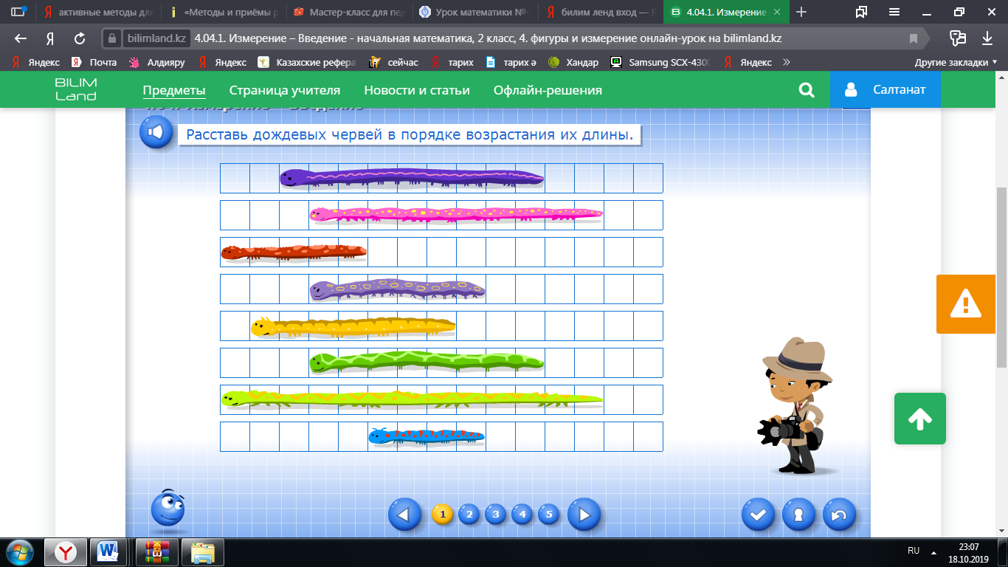  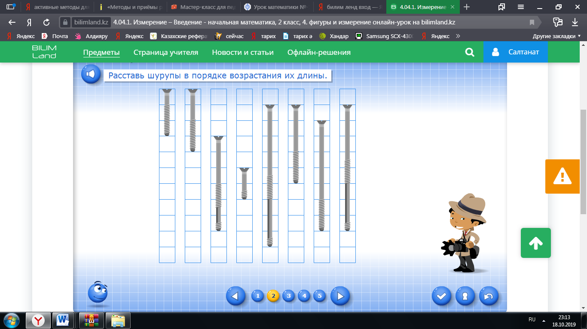  3.Целеполагание  - Все ли справились с задание?  - Да, ребята, измерить длину предметов визуально бывает очень непросто.  - Подумайте и предложите, как можно измерить рост человека?  Высказывания детей.  - Ребята подумайте, о чем будем говорить сегодня на уроке?  - Как можно измерить длину. |  | 2.Работа под руководством учителя.  Посмотрите на слайд №1, и назовите все фигуры. Метод «Найди лишнее»  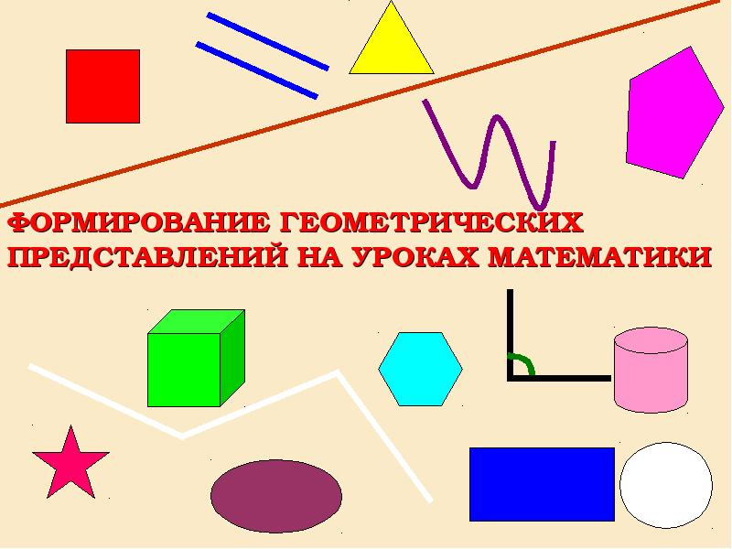 Проблемный вопрос  - Ребята, а какая фигура вам не знакома?  Детям знакомы все фигуры, кроме угла.  -Эта фигура называется угол.  - Как думаете, о чем будем говорить на уроке?  - Давайте вместе определим цель нашего урока.  - А сейчас прошу вас оценить свои знания по данной теме на шкале оценивания.  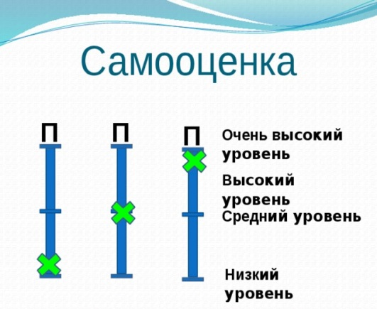
4.Работа под руководством учителя.  (И) Я вам сейчас предлагаю провести мини- исследование  «Измерьте длину своей ручки».  И запишите результат себе в тетрадь.  У детей на парте счетная палочка, ластик, точилка, спичка.  (Ответы у детей получатся разные, так как они будут использовать разные предметы для измерения).  -Почему у вас вышло так, что получились разные ответы?  - Потому что разные мерки.  - А чтобы измерить точную длину чего либо, нужна одинаковая мера длины. Сегодня мы познакомимся с такой мерой длины как сантиметр.  Показать единую меру длины – сантиметр. На сайте Билим ленд «Начальная математика» Измерение отрезков.  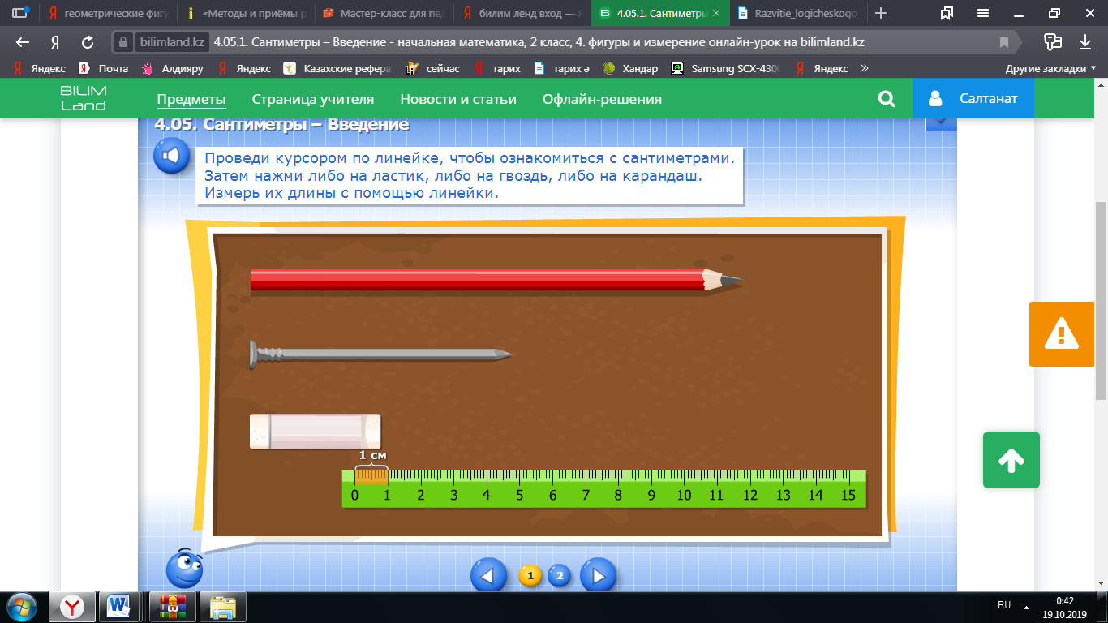  -Что нам нужно для того чтобы построить отрезок?  -Для этого нам нужна линейка.  Демонстрация учителя. Поставим точку на доске, затем проведем от нее прямую.  – На что похожа фигура  - На луч.  - А чем он отличается от прямой?  - У него есть начало.  -А у отрезка есть начало и есть конец. Поставим точку в конце. Точки отметим заглавными буквами А и В  - Как еще можно построить отрезок?  - Поставить две точки и соединить их прямой. Записываем сантиметр - см |  | 3.Самостоятельная работа.  - Я вам предлагаю посмотреть обучающее видео на сайте Билим ленд. И рассказать своему соседу, какие бывают углы. 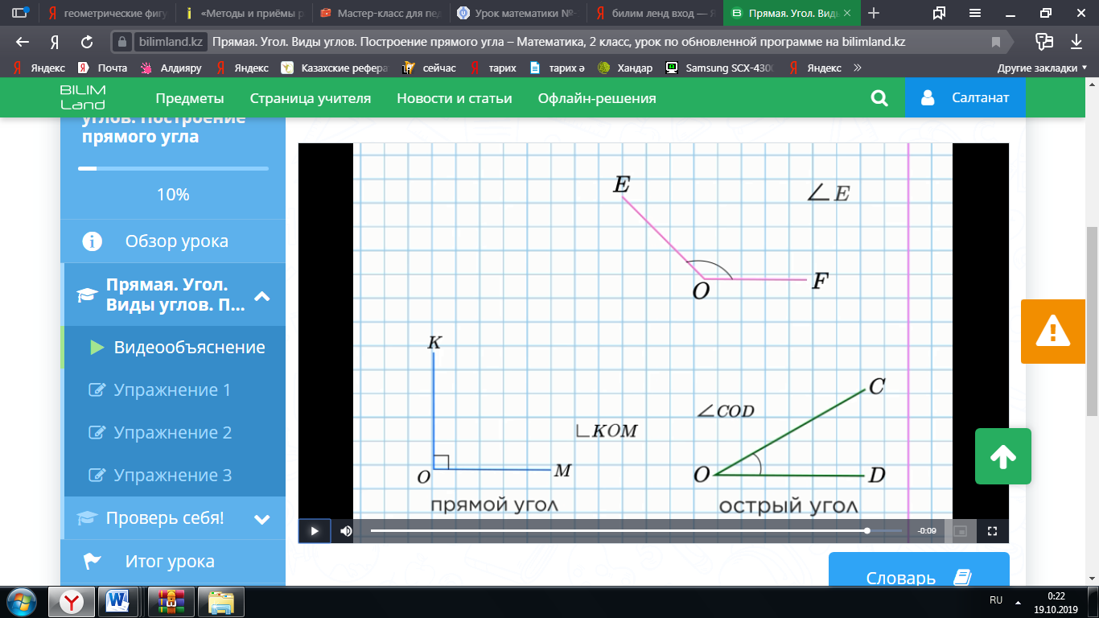  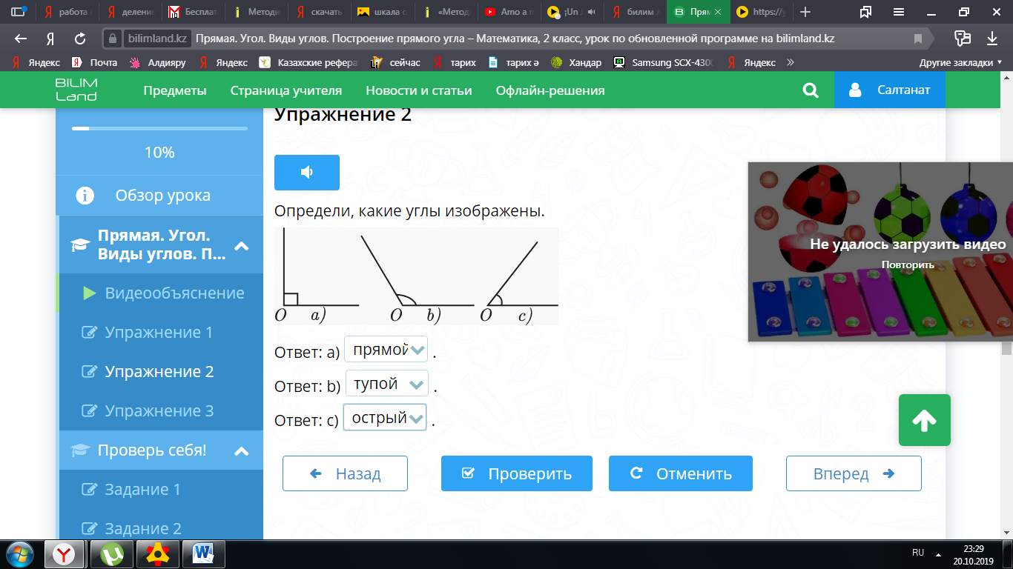  4.Активный метод «Карусель»  Разделить детей на пары с помощью метода «Пазл»  (П) Дети смотрят видео.  Затем работают сначала в паре самостоятельно. А после каждая пара обучает другие пары. Ответить в рассказе на вопросы:  Какой угол называется прямым?  Какой угол называется острым?  Какой угол называется тупым?  Как найти вершину угла?  Как записать вершину угла?  Каждый учащийся должен построить у себя в тетради все 3 вида углов.  Карточки с заданием  1 пара – острый угол  2 пара – прямой угол  3 пара – тупой угол  ФО Взаимооценивание. (слайд №3)  Критерии для оценивания:  - Правильно начертил 2 и более видов углов в тетрадь – 3 балл  - Обозначил вершины углов-2 балл  - Записал условные обозначения углов.-1 балл  4-6 баллов – 3 и менее – V в листе взаимооценивания.
5 Физминутка 4 минуты
Дети встают в круг и при помощи растягивания резинки, передвигаясь, строят различные геометрические фигуры. Вопросы, которые можно задавать параллельно
- Какие общие признаки имеют эти фигуры?
-Где вы использовали подобные фигуры?
-Можете ли вы сказать, почему…?
- … это - квадрат, а это – нет?
-… мы используем треугольные тетради? Перечислите названия плоских фигур, которые вы можете найти в классной комнате.

6. Применение полученных умений. Самостоятельная работа  Попробуйте построить отрезок из пластилина и спички и измерить его при помощи линейки. Затем начертить отрезок такой же длины в тетрадь .  Дети лепят отрезки и измеряют их и чертят себе в тетрадь.  Учитель помогает и направляет по необходимости. |  | 7- Ребята, давайте проверим, о каких углах вы узнали сегодня.  Дети рассказывают о прямом, остром и тупом угле.  А сейчас давайте посмотрим на фигуры в учебнике на странице 6. Это многоугольники. – Как вы думаете, почему их так называют?  (Г) Задание. (Слайд №4 )Распределите фигуры на группы при помощи Сложной диаграммы Кэрролла.  У детей на парте различные фигуры, флипчарт, клей.  Треугольник Многоугольник  Прямой  Острый  Дети объясняют , почему они так распределили фигуры.
Закрепление.

7.1. Самостоятельно.  Для закрепления детям раздать рабочий лист . Ученики измеряют отрезки при помощи линейки сначала индивидуально, а затем сравнивают работы соседом и получают вывод : результат у всех получился одинаковый, потому что пользовались одной меркой в 1 см.  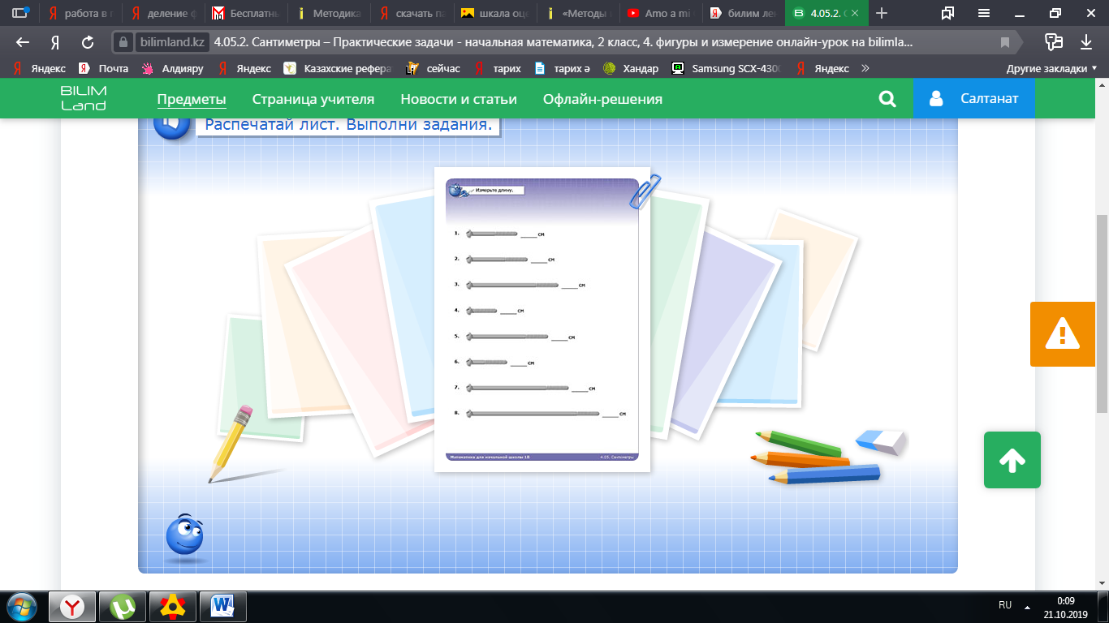  7.2. Ребята, а сейчас попробуйте построить при помощи отрезков различные фигуры. На столах у вас есть спички и пластилин.  ( Слайд №6) Подумайте, как можно построить школу из полученных фигур.  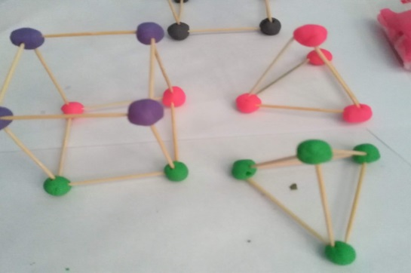 |  | 8. 1Под руководством учителя  (И) Работа в программе Геогебра. Построение различных видов углов.  Определение вершины углов. Запишите полученные углы в тетрадь.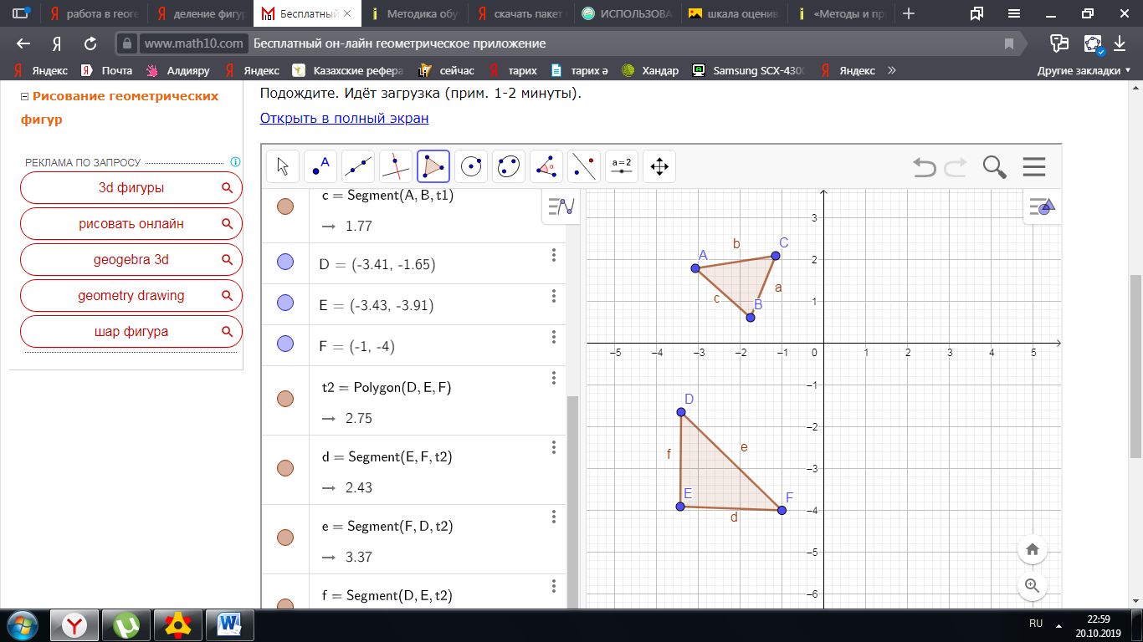  8.2. Работа с учебником. Самостоятельно. Стр 7 №2.  А) Сложи лист бумаги пополам. Потом еще раз. Разверни лист. Какие углы ты видишь?  Б) Сложи квадрат, как показано на рисунке. Разверни. Какие углы ты видишь?  В)Возьми квадрат из бумаги. Сложи его по – разному. Какие виды углов получились. ФО устная обратная связь  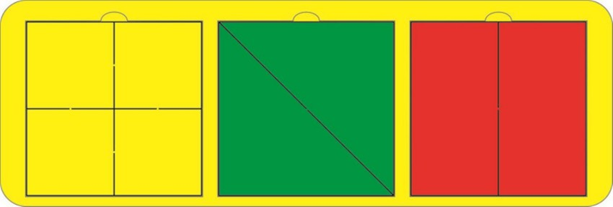
Ребята, оцените свою работу по методу «Светофор». Если вы научились чертить и измерять отрезки - поднимите зеленый сигнал светофора, если вы справились не со всеми заданиями- желтый сигнал, если вы не научились измерять отрезки и строить отрезки заданной длинны – красный сигнал. |  | Слайд №2 Самооценивание.  А теперь отметьте свои знания об углах на шкале успеха.  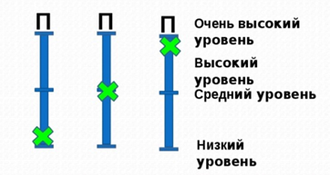
Спасибо за то, что вы были активными на уроке. |  | Домашнее задание  Нарисуйте или сделайте аппликацию- рисунок, используя разные виды углов. Слайд №7  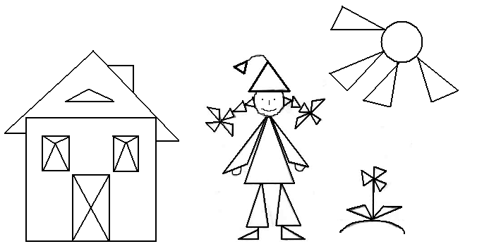
Рефлексия  Доступны ли цели урока / цели обучения?  - Цели урока и цель обучения достижимые на данном уроке  Чему научились сегодня ученики?  - Ученики научились чертить отрезки заданной длины, сравнивать отрезки, измерять отрезки при помощи линейки, создавать фигуры из отрезков при помощи пластилина и спичек.  Какая обстановка была на уроке?  - Благоприятная, рабочая  Были ли отклонения во времени?  - Были, во время построения фигур при помощи пластилина и спичек.  Какие изменения были внесены в планирование урока?  - При работе с пластилином, четко определить время для работы и количество создаваемых фигур. |  | Рефлексия  Доступны ли цели урока / цели обучения?  - Цели урока и цель обучения достижимые  Чему научились сегодня ученики?  - Дети научились строить острый, прямой и тупой угол, определять и записывать вершины углов, сравнивать полученные углы, делить плоские фигуры на части, и называть получившиеся углы, строить 3 вида углов в программе Геогебра.  Какая обстановка была на уроке?  - Благоприятная, способствующая усвоению новых знаний.  Были ли отклонения во времени?  - Да, работа в группе заняла больше времени, нужно было оказывать поддержку некоторым парам и задавать наводящие вопросы, для более быстрого завершения работы.  Какие изменения были внесены в планирование  - Внесено дифференцированное задание для одаренных детей
Оценивание  Два момента, которые прошли наиболее успешно (относительно обучения и учебы)  1: Самостоятельная работа на сайте Билим Ленд способствовала успешному вовлечению в постановку темы и цели урока.  2: Физминутка, которая способствовала не только активному отдыху на уроке, но и закреплению нового материала, и сплочению коллектива.  Какие два момента или задания могут содействовать проведению занятия более успешно (относительно обучения и учебы)?  1: Нужно давать детям больше времени на проявление творческого потенциала.  2: Использовать на уроке парные виды работ. Так как не все дети умеют хорошо читать и писать. Вставить физминутку для глаз, так как дети работают с компьютером.  Какую информацию о классе или об отдельных учениках я узнал(а), какая информация сможет быть полезной для следующего урока?  Адильбеков Ансар очень активен в течении всего урока, проявляет высокую работоспособность. Синица Карина требует особого внимания. |  | Оценивание  Два момента, которые прошли наиболее успешно (относительно обучения и учебы)  1: Работа со Сложной диаграммой Кэрролла  2:Физминутка, которая способствовала не только активному отдыху на уроке, но и закреплению нового материала, и сплочению коллектива.  Какие два момента или задания могут содействовать проведению занятия более успешно (относительно обучения и учебы)?  1: Метод рефлексии «Свободный микрофон» может способствовать развитию навыков говорения и развивать математический язык.  2: Задание сделать коллективную работу из получившихся при сгибании фигур способствовало бы созданию коллаборативной среды.  Какую информацию о классе или об отдельных учениках я узнал(а), какая информация сможет быть полезной для следующего урока?  Шарипов Мансур очень точно и быстро может выбирать основные понятия и выражения из любых источников информации, проводить анализ работ учащихся. Каиржанов Алдияр свободно владеет навыками работы с программой «Геогебра», можно использовать его умение при демонстрации на последующих уроках.  Шалгумбаева Сана может дать объективную оценку выполненному заданию, используя критерии оценивания.

